
MINISTÉRIO DA EDUCAÇÃO
UNIVERSIDADE FEDERAL DOS VALES DO
JEQUITINHONHA E MUCURI


PRÓ-REITORIA DE ADMINISTRAÇÃO
PROCEDIMENTO OPERACIONAL PADRÃO |  | POP |  | Nº 8.3.1
Ministério da Educação  Universidade Federal dos Vales do Jequitinhonha e Mucuri – UFVJM  Pró-Reitoria de Administração – PROAd  Diretoria de Administração  Divisão de Protocolo |  | Versão Nº |  | 8.3.1
 |  | Data de Aprovação |  | 05/09/2018
 |  | Data de Publicação
 |  | Data da última revisão
Elaborador por | Tamires Aylana de Medeiros Santos |  | Data da elaboração |  | 24/01/2016
Gestor | Cinthia Pereira Bernardino – Arquivo Geral
Título | RECEBIMENTO DE DOCUMENTOS PARA O ARQUIVAMENTO

- Descrição
O recebimento de documentos ao setor é uma das atividades na qual a Divisão de Protocolo/Arquivo Geral é responsável por gerir através de conferências de quantidade e conteúdo do material encaminhado antes do arquivamento.
- Objetivos
A Divisão de Protocolo/Arquivo Geral tem por objetivo realizar a conferência do material encaminhado ao setor de forma correta e organizada.
- Público Alvo
UFVJM
- Pré-requisitos
Só será feito o arquivamento de material original (não cópias).
- Responsáveis
Cinthia Pereira Bernardino – Arquivo Geral
- Atividades
Nº | Atividade/ Descrição | Responsável | Prazo de execução
01 | Requerimento(por telefone, e-mail, ou pessoalmente) de um Departamento a Divisão de Protocolos/Arquivo Geral. | Requisitante
02 | Requisitante entrega o material a Divisão de Protocolos/Arquivo Geral juntamente a duas listas referentes a quantidade e conteúdo do material que foi entregue. | Requisitante
03 | Após a conferência da quantidade e conteúdo corretos, o documento é arquivado. | Divisão de Protocolos/ Arquivo Geral

- Lista de contatos para realização da ação
 | voip | celular | e-mail
  Nome
Cinthia Pereira Bernardino | 8059 | (38)98814-4482 | protocolo@ufvjm.edu.br

- Fluxograma do processo

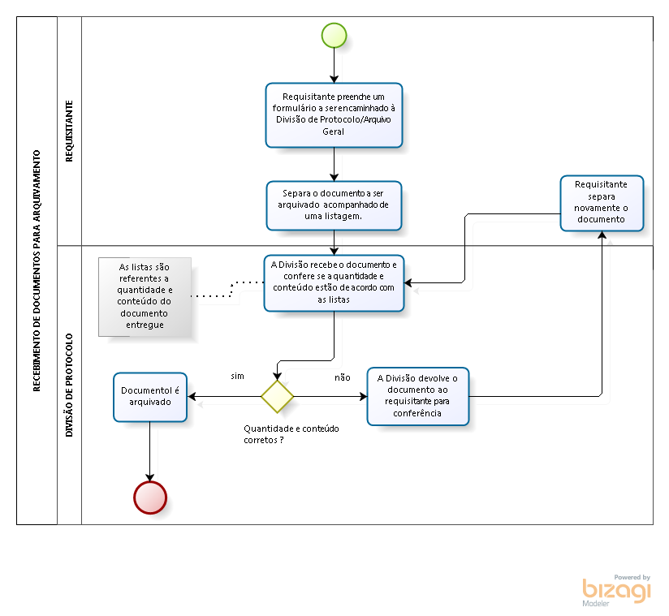

- Elaboração, aprovação, publicação, revisão
 | Data | Nome | Função
  Atividade
Data da elaboração
Data da aprovação
Data da publicação
Data da revisão

- Histórico de revisões
 | Data | Descrição das mudanças | Requisitado por:
  Versão

